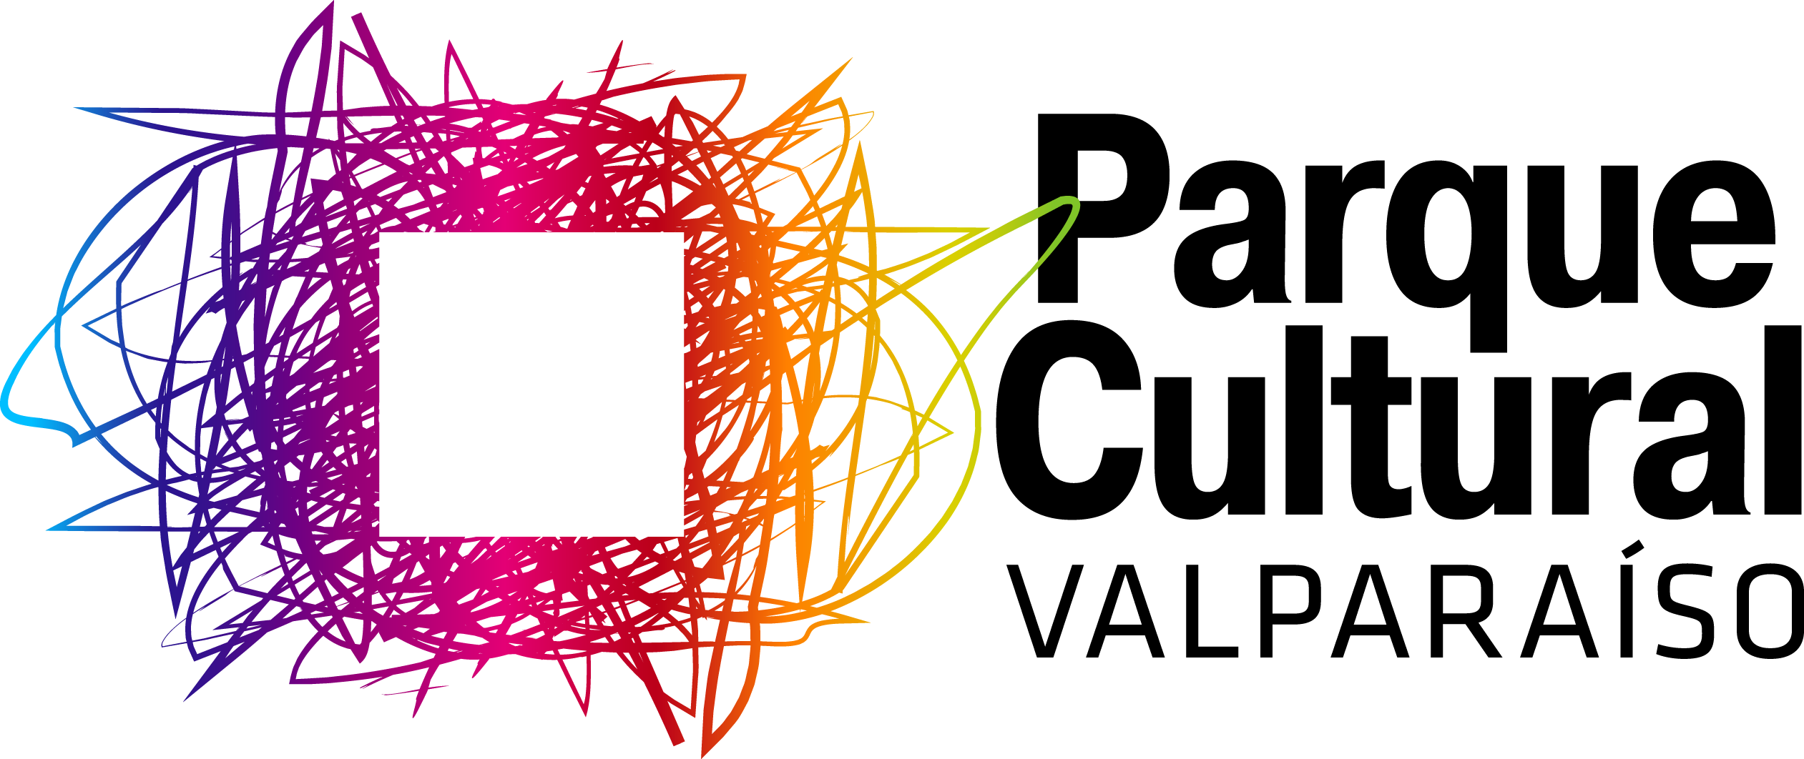
Valparaíso, ___________ 2020

Señores
Fondo Nacional de las Artes
FONDO ______ – Línea ___________ – Modalidad ___________

Ministerio de las Culturas, las Artes y el Patrimonio

Postulación FONDOS CULTURA 2021
Presente,
Junto con saludarles cordialmente y por medio de la presente carta, informamos que el proyecto “________________”, Folio n°: _______, a cargo de ___________, Rut: _________, cuenta con el apoyo del Parque Cultural de Valparaíso para la realización de las actividades a convenir en sus dependencias.
El aporte valorado es el siguiente:

Espacio / Plataforma | Detalle tiempo (horas y días) | Valor del recurso
Ejemplo: sala de ensayo | Ejemplo: 3 horas, 2 días a la semana por 2 meses. | Llenado por el Parque
Ejemplo: Facebook Live | Ejemplo: 1 día (Evento de presentación de proceso creación) | Llenado por el Parque

El Parque Cultural de Valparaíso auspiciará el proyecto con el 100% del valor total por conceptos de infraestructura y difusión mediante sus canales y plataformas de comunicación. Este aporte implica una retribución en actividades de mediación que serán coordinadas una vez adjudicados los fondos, con el equipo de mediación del PCdV.

Cabe señalar que la disponibilidad de los espacios y plataformas estará sujeta a un acuerdo formal entre el Parque y la producción del Proyecto en caso de adjudicación. Este acuerdo definirá la fecha definitiva de ejecución del Proyecto y las condiciones detallada de su realización. Así mismo, el PCdV evaluará el desarrollo del Proyecto en sus dependencias, reservándose el derecho a suspenderlo si así lo estima pertinente.

En caso de no contar con el Fondo adjudicado, esta carta de apoyo no constituye en sí misma un compromiso de ejecución del Proyecto en las dependencias del PCdV.

Sin otro particular, se despide atentamente

[nombre responsable]
[cargo]

Parque Cultural de Valparaíso

